Клуб русскоязычных предпринимателей появился в Швеции
14.07.2021
Первая конференция клуба русскоязычных предпринимателей Club46 прошла в Эланде. В ней принимали участие бизнесмены и стартаперы из разных стран, интересующиеся шведским рынком. Об этом сообщил Союз русских обществ в Швеции.
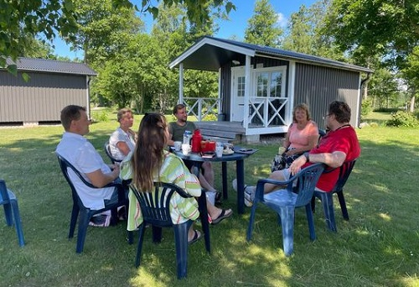
Участники представили свои проекты, получили советы, пообщались с потенциальными инвесторами.
Русскоязычному бизнес-сообществу не хватало площадки для обмена опытом и взаимной помощи. Club46 стал такой объединяющей платформой, проводником для предпринимателей в новую бизнес-среду.
Каждый четверг Club46 проводит онлайн и офлайн собрания. Владельцы стартапов и авторы бизнес идей могут рассчитывать здесь на поддержку и помощь в развитии.

Адрес страницы: http://mosds.mos.ru/presscenter/news/detail/10105535.html
ГКУ города Москвы «Центр гуманитарного и делового сотрудничества с соотечественниками за рубежом - Московский дом соотечественника»

